Cần Thơ, ngày 15 tháng 10 năm 2018



BỘ GIÁO DỤC VÀ ĐÀO TÀO

**TRƯỜNG ĐẠI HỌC CẦN THƠ**

**KHOA CÔNG NGHỆ THÔNG TIN & TRUYỀN THÔNG**

**🙞 🕮 🙜**



**LUẬN VĂN TỐT NGHIỆP ĐẠI HỌC**

**NGÀNH KỸ THUẬT PHẦN MỀM**

**Đề tài**

**XÂY DỰNG TRANG WEB QUẢN LÝ BÁN BÁNH PIZZA ONLINE**

**Sinh viên thực hiện:**  Nguyễn Đại Lợi

MSSV: B1400768

Khóa: K40



BỘ GIÁO DỤC VÀ ĐÀO TÀO

**TRƯỜNG ĐẠI HỌC CẦN THƠ**

**KHOA CÔNG NGHỆ THÔNG TIN & TRUYỀN THÔNG**

**🙞 🕮 🙜**



**LUẬN VĂN TỐT NGHIỆP ĐẠI HỌC**

**NGÀNH KỸ THUẬT PHẦN MỀM**

**Đề tài**

**XÂY DỰNG TRANG WEB QUẢN LÝ BÁN BÁNH PIZZA ONLINE**

**Giảng viên hướng dẫn: Sinh viên thực hiện:**

Ths. Võ Huỳnh Trăm Nguyễn Đại Lợi

MSSV: B1400768

Khóa: K40

Cần Thơ, ngày 15 tháng 10 năm 2018

LỜI CÁM ƠN

**🙞 🕮 🙜**

Để hoàn thành tốt đẹp khóa luận văn tốt nghiệp này, em xin được gửi lời cảm ơn chân thành đến Khoa Công Nghệ Thông Tin và Truyền Thông trường Đại Học Cần Thơ đã tạo điều kiện để em cũng như các bạn sinh viên khác có cơ hội được tham gia học tập và rèn luyện trong học kỳ I này cũng như hoàn thành học phần luận văn tốt nghiệp trong chương trình đào tạo. Đồng thời em xin cảm ơn nhà trường đã tạo cho em có cơ hội được học tập và làm việc trong 4 năm vừa qua, chuẩn bị cho em vốn kiến thức đủ để bước ra đời sống thực tế để áp dụng những kiến thức mà các thầy cô giáo đã giảng dạy vào môi trường làm việc tương lai của em. Qua khóa luận văn này em nhận ra nhiều điều mới mẻ và bổ ích trong việc lập trình tạo ra sản phẩm để giúp ích cho đời sống xã hội và cho đất nước.

Em xin chân thành cảm ơn qúy Thầy, Cô khoa Công nghệ thông tin & Truyền thông đã trực tiếp giảng dạy và giúp đỡ chúng em trong niên khóa 2014-2018 vừa qua. Cám ơn tập thể lớp Kỹ thuật phần mềm K40 đã cùng nhau đồng hành vượt qua bao khó khăn để đến được ngày hôm nay.

Xin cám ơn cô **Võ Huỳnh Trăm**- cán bộ hướng dẫn trực tiếp đã nhiệt tình giúp đỡ, hướng dẫn em trong suốt học kỳ vừa qua để hoàn thành tốt đẹp luận văn này. Cô đã hướng dẫn, định hướng, trao đổi với chúng em rất nhiều, nhờ có cô mà chúng em được biết thêm nhiều kiến thức, những gì còn thiếu sót và vô vàng những ý kiến nhắc nhở, đóng góp của cô cho chúng em, mở mang cho chúng em nhiều công nghệ mới và thói quen làm việc trong môi trường chuyên nghiệp.

Cuối cùng em xin gửi lời cảm ơn đến bạn bè, người thân đã hết lòng giúp đỡ và đứng phía sau ủng hộ cho em về mặt tinh thần và động viên để hoàn thành khóa luận văn này.

Vì kiến thức bản thân còn hạn chế, trong quá trình làm luận văn và báo cáo để hoàn thiện chuyên đề này, không thể tránh khỏi những sai sót, kính mong nhận được những ý kiến đóng góp chân thành từ quý thầy cô phản biện cũng như giảng viên đã trực tiếp hướng dẫn em trong luận văn này.

Xin chân thành cám ơn!

Cần Thơ, ngày…….tháng……năm 2018

Sinh viên thực hiện

Nguyễn Đại Lợi

NHẬN XÉT CỦA GIÁO VIÊN HƯỚNG DẪN

……........................................................................................................................................

……........................................................................................................................................

……........................................................................................................................................

……........................................................................................................................................

……........................................................................................................................................

……........................................................................................................................................

……........................................................................................................................................

……........................................................................................................................................

……........................................................................................................................................

……........................................................................................................................................

……........................................................................................................................................

……........................................................................................................................................

……........................................................................................................................................

……........................................................................................................................................

……........................................................................................................................................

……........................................................................................................................................

……........................................................................................................................................

Cần Thơ, ngày…….tháng……năm 2018

Giáo viên hướng dẫn

NHẬN XÉT CỦA GIÁO VIÊN PHẢN BIỆN

……........................................................................................................................................

……........................................................................................................................................

……........................................................................................................................................

……........................................................................................................................................

……........................................................................................................................................

……........................................................................................................................................

……........................................................................................................................................

……........................................................................................................................................

……........................................................................................................................................

……........................................................................................................................................

……........................................................................................................................................

……........................................................................................................................................

……........................................................................................................................................

……........................................................................................................................................

……........................................................................................................................................

……........................................................................................................................................

……........................................................................................................................................

Cần Thơ, ngày…….tháng……năm 2018

Giáo viên phản biện

MỤC LỤC

TÓM TẮT 6

ABSTRACT 7

PHẦN 1: GIỚI THIỆU 7

I. ĐẶT VẤN ĐỀ 7

II. LỊCH SỬ GIẢI QUYẾT VẤN ĐỀ 8

III. MỤC TIÊU ĐỀ TÀI 9

IV. ĐỐI TƯỢNG VÀ PHẠM VI NGHIÊN CỨU 10

V. ĐỐI TƯỢNG NGHIÊN CỨU 10

VI. DSADSD 10

VII. NỘI DUNG NGHIÊN CỨU 10

VIII. NHỮNG ĐÓNG GÓP CHÍNH CỦA ĐỀ TÀI 10

IX. BỐ CỤC CỦA LUẬN VĂN 10

PHẦN 2: NỘI DUNG 10

CHƯƠNG 1: MÔ TẢ BÀI TOÁN 10

I. MÔ TẢ HỆ THỐNG 10

CHƯƠNG 2: THIẾT KẾ VÀ CÀI ĐẶT HỆ THỐNG 14

I. THIẾT KẾ THÀNH PHẦN DỮ LIỆU 14

1. Mô hình dữ liệu mức quan niệm (CDM) 14

2. Mô hình dữ liệu mức luận lý (LDM) 15

II. THIẾT KẾ THÀNH PHẦN XỬ LÝ 16

1. Lưu đồ dòng dữ liệu mức ngữ cảnh (DFD cấp 0) 16

III. THIẾT KẾ SƠ ĐỒ TRƯỜNG HỢP SỬ DỤNG (UC) 16

1. Sơ đồ trường hợp sử dụng Use Case tổng 16

2. Sơ đồ trường hợp sử dụng: Người dùng khách 17

3. Sơ đồ trường hợp sử dụng: Nhân viên quản lý 18

4. Trường hợp sử dụng người dùng Admin 23

IV. THIẾT KẾ SƠ ĐỒ CHỨC NĂNG 23

1. Người dùng khách hàng 23

2. Nhân viên quản lý 24

CHƯƠNG 3: KIỂM THỬ VÀ ĐÁNH GIÁ 24

I. MỤC TIÊU KIỂM THỬ 24

II. NỘI DUNG KIỂM THỬ 24

III. KẾT QUẢ ĐÁNH GIÁ 24

# TÓM TẮT

# ABSTRACT

# PHẦN 1: GIỚI THIỆU

## ĐẶT VẤN ĐỀ

Hiện tại nhu cầu ăn uống của giới trẻ đã và đang tăng lên, chất lượng cuộc sống ngày càng cải thiện và pizza là món ăn khá hấp dẫn với nhiều bạn trẻ, nó có xuất xứ từ nước ngoài và được chế biến tại việt nam sẽ là món ăn mới lạ độc đáo với nhiều bạn chưa thử nó và cũng là món ăn trong những buổi tiệc tùng sinh nhật với những bạn trẻ đang là fan của món ăn không mấy đắt tiền này. Tuy nhiên ở Cần Thơ rất ít cửa hàng bán bánh pizza và phải đi mất nhiều chỗ để có được chiếc pizza ngon và vừa ý, vì vậy việc thành lập một trang web chuyên bán bánh pizza, giao hàng tận nơi chỉ trong vài phút là điều cần thiết hiện tại, bạn có thể tự do lựa chọn chiếc bánh vừa ý cho mình biết được tình trạng còn hàng hay hết hàng, giá tham khảo và tất cả thông tin cần thiết của chiếc bánh mà không phải tốn quá nhiều công sức.

Trang web bán bánh pizza này sẽ là điểm nổi bật và thu hút sự chú ý của nhiều bạn trẻ khi nó hoàn thành, giải quyết được vấn đề mua hàng online nhanh chóng tiện lợi trong nhịp sống mà nhiều người bận rộn và không có thời gian để đến các cửa hàng mua sắm, nó sẽ là nền tảng cho hướng phát triển tương lai về thể loại thương mại điện tử trong thời đại công nghệ 4.0, tích hợp truy cập mua hàng và thanh toán bằng ví điện tử Paypal. Hiện tại trang web sẽ cung cấp cho bạn danh sách bánh với nhiều loại, nhiều hương vị cho bạn lựa chọn và giá cả cạnh tranh so với các shop khác, việc thanh toán và giao hàng chỉ trong vài phút là yếu tố cạnh tranh của trang web.

## LỊCH SỬ GIẢI QUYẾT VẤN ĐỀ

Tại một số tỉnh thành lớn ở Việt Nam nói chung và tỉnh Cần Thơ nói riêng, vấn đề chọn hàng và mua hàng trực tuyến đã không còn xa lạ với nhiều người, lĩnh vực thương mại điện tử trên nền tảng công nghệ 4.0 đã và đang được chú trọng hơn bao giờ hết nhằm đáp ứng nhu cầu của một thế hệ trẻ mới nổi lên với công việc bận rộn và nhịp sống tất bậc không có nhiều thời gian để mua sắm và lựa chọn món hàng cần thiết cho bản thân.

Tuy nhiên, trên thị trường hiện nay web thương mại điện tử có tràn lan nhưng chủ yếu là về mua sắm hàng hóa, hàng tiêu dùng chứ không thực sự có trang web nào chuyên bán thức ăn nhanh mà hiệu quả và có thể đáp ứng nhu cầu fastfood cụ thể là Pizza – một món ăn đầy dinh dưỡng mà không tốn nhiều thời gian cho dân văn phòng hiện nay.

Hơn thế nửa việc chọn lựa được một trang web bán thức ăn nhanh đã khó nhưng nếu có cũng chưa chắc nó đã đảm bảo nguồn gốc nguyên liệu sạch cho người tiêu dùng, chất lượng bánh có ngon hay không, tiêu chí bánh ngon và kiểm định như thế nào? có thông tin chi tiết sản phẩm hay không và có thể xem hình ảnh sản phẩm với nhiều kích cỡ hay không. Bên cạnh đó việc thiết kế website ngày nay của một số doanh nghiệp, cửa hàng còn quá sơ sài và không có hướng dẫn cụ thể cho khách hàng, giao diện mập mờ, khó hiểu làm rối nhiều khách hàng vừa mới truy cập vào trang web, không có công nghệ hỗ trợ xử lý tích hợp cho trang web mặc dù nước ta đang trên đà của cuộc cách mạng 4.0, nhiều trang web chỉ đưa ra bánh mà không có thanh toán hay giao hàng nhanh, làm khách hàng khi đặt mua xong vẫn phải chạy đến cửa hàng để nhận bánh và thanh toán, việc đó quá mất thời gian và công sức của người dùng.

Vì vậy trang web “Gustoso Pizza” ra đời, là trang web theo xu hướng thương mại điện tử bán bánh pizza online nhằm đáp ứng tất cả nhu cầu của xã hội hiện nay. Trang web được thiết kế bắt mắt, dễ nhìn, dễ sử dụng với việc liệt kê tất cả loại bánh với nhiều hương vị mà cửa hàng có cho khách hàng chựa chọn, bên cạnh đó khách hàng có thể an tâm hơn với việc mỗi chiếc bánh của cửa hàng đều có đánh giá số sao và bình luận từ người dùng, chi tiết bánh có liệt kê tất cả nguyên liệu cấu thành bánh và hình ảnh chân thật nhất cho khách hàng lựa chọn, số lượng bánh là không giưới hạn vì cửa hàng sẽ làm bánh trực tiếp cho người dùng, khách hàng có thể thực hiện mua hàng và thanh toán trực tuyến dễ dành, nhanh chóng mà không tốn quá nhiều thời gian, việc quản lý đơn hàng, xem chi tiết và hủy đơn hàng nếu khách hàng không mua nữa cũng được tích hợp vào chức năng giỏ hàng của mỗi người dùng.

## MỤC TIÊU ĐỀ TÀI

Mục tiêu chính của đề tài là xây dựng được một trang web thương mại điện tử cụ thể, có tích hợp công nghệ thanh toán Paypal cho mỗi user khi mua hàng nhằm đáp ứng phong trào sử dụng công nghệ giải quyết vấn đề xã hội ngày nay. Hệ thống sẽ giúp cho một lượng lớn người dùng thuộc giới văn phòng, nhiều bạn trẻ mà có cuộc sống bận rộn có được một điểm cung cấp các loại bánh Pizza ngon, nhanh chóng, tiện lợi, giao hàng tận nơi mà đảm bảo an toàn cho sức khỏe và thời gian của mỗi khách hàng. Để làm được những điều trên, trang web cần đạt được những mục tiêu sau đây:

* Source khách hàng:
* Xây dựng được trang web để đưa sản phẩm từ CSDL lên cho người dùng lựa chọn
* Tích hợp công nghệ thiết kế giao diện website bắt mắt và công nghệ bootstrap vào trang web để trang web có thể sử dụng cả trên máy tính lẫn điện thoại.
* Thiết kế trang sản phẩm và trang chi tiết sản phẩm có đẩy đủ thông tin, hình ảnh chân thật, rõ ràng, có công nghệ zoom hình ảnh và đánh giá sao vào sản phẩm.
* Tích hợp công nghệ thanh toán Paypal vào trang web, cho khách hàng đặt mua và giao hàng online nhanh chóng.
* Qúa trình mua hàng phải thật ngắn gọn và và dễ hiểu nhằm tiết kiệm thời gian cho khách hàng đáp ứng với tiêu chí “Trang web dành cho người bận rộn”.
* Source admin:
* Xây dựng được hệ thống quản lý 2 loại tài khoản là Admin và Nhân viên, có chức năng thêm, sửa, xóa các loại sản phẩm vào CSDL để show ra giao diện khách hàng.
* Có thể thêm, sửa, xóa thông tin hoặc khuyến mãi cho từng sản phẩm và quản lý tất cả chức năng liên kết với source khách hàng.

## ĐỐI TƯỢNG VÀ PHẠM VI NGHIÊN CỨU

## ĐỐI TƯỢNG NGHIÊN CỨU

## DSADSD

## NỘI DUNG NGHIÊN CỨU

## NHỮNG ĐÓNG GÓP CHÍNH CỦA ĐỀ TÀI

## BỐ CỤC CỦA LUẬN VĂN

# PHẦN 2: NỘI DUNG

# CHƯƠNG 1: MÔ TẢ BÀI TOÁN

## MÔ TẢ HỆ THỐNG

Trang web bán bánh pizza oline “Gustoso Pizza” là nơi cung cấp trực tuyến các loại bánh pizza ngon, bổ, rẻ với nhiều hương vị cho khách hàng lựa chọn mà vẫn đảm bảo chất lượng cũng như nguồn gốc xuất sứ của mỗi loại bánh, khách hàng không cần phải tốn quá nhiều thời gian, công sức để có được chiếc bánh pizza thơm ngon, nóng hỏi, giao hàng tận nơi và thanh toán trực tuyến mỗi khi khách hàng order sản phẩm của cửa hàng.

Hệ thống được xây dựng nhằm mục đích chính là tạo mọi điều kiện thuận lợi, mang bửa ăn fastfood nhanh chóng đến người bận rộn và giới trẻ hiện nay, trang web tập trung phát triển giới thiệu nhiều loại sản phẩm hot được nhiều bạn trẻ ưa chuộng nhằm đem đến nguồn cung sản phẩm dồi dào và mới lạ đan xen các loại pizza truyền thống, bên cạnh đó trang web cũng có tích hợp thanh toán bằng ví điện tử paypal nhanh chóng, an toàn, chức năng quản lý giỏ hàng giúp khách hàng có thể xem những đơn hàng mình đã mua trong quá khứ và có thể biết được trạng thái đơn hàng đã giao hàng hay hủy đơn hàng khi khách hàng không muốn tiếp tục mua hàng, trang web đề cao tính bảo mật của người, tích hợp chức năng quản lý người dùng, quản lý nhân viên khi sử dụng trang web, chức năng thống kê doanh thu cho biết những sản phẩm nào bán chạy trong tháng, trong quý vừa qua.

Ở cửa hàng **Gustoso Pizza** có các loại pizza như sau:

* Pizza Gà BBQ
* Pizza Hải Sản Marinara
* Piza Salat (Vegan Pizza)
* Pizza Thập Cẩm (Special)
* Piza Trứng Muối
* Pizza Meat lovers (Pizza thịt heo muối, thơm )…

Mỗi chiếc bánh thuộc một loại bánh và thuộc một nhà cung cấp nhất định được quản lý bởi các thuộc tính như id bánh, tên bánh, hình ảnh, tiêu đề mô tả, và chi tiết mô tả, mỗi chiếc bánh có nhiều loại kích cỡ khác nhau bao gồm: cỡ lớn, cỡ vừa và cỡ nhỏ, với mỗi kích cỡ chiếc bánh sẽ có giá khác nhau từ cao đến thấp. Bên cạnh đó mỗi chiếc bánh sẽ có từng đợt khuyến mãi (nếu có) để giảm giá bánh như: khuyến mãi giảm giá sản phẩm tính theo phần trăm của đợt khuyến mãi, khuyến mãi mua một tặng một, khuyến mãi tích điểm thưởng để mua sản phẩm khác,…Mỗi chiếc bánh sẽ có phần đánh giá, nhận xét (tính số sao) để khách hàng đã mua hàng vào cho ý kiến bản thân về sản phẩm của trang web. Mỗi chiếc bánh được trình bày trên trang web có đầy đủ thông tin sản phẩm được liệt kê như: tên bánh, hình ảnh, mô tả, kích cỡ, giá bánh và khuyến mãi nếu có, khánh hàng có thể lick vào bánh đễ xem chi tiết thông tin và những comment, đánh giá của khách hàng khác về sản phẩm.

Hệ thống tổ chức phân quyền theo cơ chế sau: tạo một lớp user lưu các trường như: id_user, tên quyền, number (1: admin, 2: nhân viên, 3: khách hàng), tên đăng nhập, mật khẩu, email, các trường này là các trường có chung của 3 lớp: admin, nhân viên, khách hàng, sau đó tạo các trường có riêng của mỗi lớp kết nối nhau qua một lớp chung là lớp user.

Hệ thống vận hành dưới sự quản lý của tài khoản admin, admin là tài khoản có quyền cao nhất và chỉ đạo mọi hoạt động của hệ thống, tuy nhiên admin sẽ không trực tiếp thực thi tất cả hoạt động của trang web mà nó sẽ tạo ra các tài khoản nhân viên và cấp quyền cho nó để phụ giúp admin quản lý trang web.

Admin sẽ đăng nhập vào hệ thống và quản lý tài khoản nhân viên bằng việc xem, thêm mới, hoặc xóa một một tài khoản bất kỳ, admin cũng sẽ có các quyền như nhân viên như: thêm mới hàng hóa, cập nhật hoặc xóa hàng hóa, xem danh sách khách hàng, xem các đánh giá nhận xét nhận xét, xem đơn hàng và duyệt đơn hàng, xem thống kê doanh số bán được và lợi nhuận cửa hàng…

Tài khoản nhân viên: là tài khoản được admin tạo ra và cấp quyền cho nó để quản lý hoạt động hệ thống, nhân viên là người trực tiếp quản lý các công việc của cửa hàng như: Đăng nhập vào hệ thống, xem dánh sách nhân viên, danh sách khách hàng, tài khoản khách hàng, xem danh sách sản phẩm, thêm mới, cập nhật hoặc xóa sản phẩm, xem danh sách đơn hàng, duyệt đơn hàng, xem danh sách các loại khuyến mãi, thêm mới, cập nhật hoặc xóa tin khuyến mãi, xem danh sách đánh giá bình luận của khách hàng về sản phẩm, thống kê doanh số bán được và lợi nhuận của cửa hàng. Ngoài ra khi khách hàng order một sản phẩm thì admin sẽ vào và duyệt đơn hàng để đơn hàng được chấp nhận và giao đến khách hàng, khi đã giao hàng thành công thì nhân viên sẽ thay đổi trạng thái đơn hàng là đã giao hàng ngược lại có thể hủy đơn hàng.

Tài khoản khách hàng: mỗi khách hàng sẽ vào trang web có quyền xem danh sách các loại hàng hóa, sản phẩm mà cửa hàng đang bán, được phép tìm kiếm sản phẩm theo danh sách cửa hàng liệt kê hoặc có thể search theo tên hàng hóa, khách hàng vào tham khảo có thể xem toàn bộ thông tin sản phẩm như: tên sản phẩm (pizza cá hồi), loại sản phẩm ( cá hồi tươi, thịt nguội, cà chua bi, xốt tiêu xanh…), kích cỡ bánh (loại nhỏ, loại cỡ vừa, loại cỡ lớn), hình ảnh, giá bán, tiêu đề mô tả, chi tiết mô tả, tình trạng hàng hóa (còn hàng/ hết hàng), thống tin sản phẩm, thông tin khuyến mãi (nếu có).

* Đăng ký tài khoản: khách hàng cần một tài khoản để có thể mua hàng, khi đăng ký khách hàng cần cung cấp đầy đủ thông tin cá nhân như: họ tên, tên đăng nhập, mật khẩu, hình ảnh, số điện thoại, giới tính, ngày sinh, địa chỉ, email liên hệ
* Mua hàng - Đơn hàng - Hóa đơn: Để mua hàng khách hàng cần phải đăng nhập tài khoản và tiến hàng đặt hàng, nếu chưa có tài khoản, khách hàng có thể tiến hành đăng ký tạo tài khoản mới để hệ thống lưu lại và xác thực. Khi đã đăng nhập khách hàng mua sản phẩm bằng cách click vào button bắt đầu đặt hàng bên dưới sản phẩm mà khách hàng chọn, hệ thống sẽ lưu lại sản phẩm mà khách hàng chọn vào giỏ hàng (đơn hàng) bên cạnh đó khách hàng sẽ phải trực tiếp chọn loại kích cỡ bánh và số lượng trước khi đặt hàng, đơn hàng sẽ lưu các thông tin như id đơn hàng, thông tin khách hàng, thông tin địa chỉ giao hàng, thông tin người nhận hàng, thông tin sản phẩm, số lượng, giá bán, giá khuyến mãi, ngày lập đơn hàng, ghi chú của khách hàng và trạng thái đơn hàng (khởi tạo: 0, đã giao hàng: 1, hủy đơn hàng: 2). Sau đó khách hàng vào giỏ hàng quản lý của mình để tiến hành thanh toán hoặc có thể xóa sản phẩm, khách hàng cũng có thể hủy đơn nếu không muốn mua sản phẩm đó nửa, mỗi đơn hàng sẽ được liên kết với một bảng phương thức thanh toán để khách hàng chọn loại thanh toán cho đơn hàng của mình, bảng thanh toán bao gồm các trường: id và tên hình thức thanh toán (thanh toán qua chuyển khoản ngân hàng, thanh toán bằng thẻ, thành toán bằng cổng điện tử, thanh toán bằng ví điện tử và trả tiền mặt khi giao hàng).
* Đánh giá, nhận xét: Sau khi mua hàng và trãi nghiệm sản phẩm, khách hàng có thể để lại bình luận, nhận xét của mình trên trang web ở loại bánh mà mình đã mua, hoặc có thẻ để lại kinh nghiệm chia sẽ cách thức ăn bánh ngon, đánh giá chiếc bánh…Bảng đánh giá bao gồm các trường: id đánh giá, số sao, nội dung đánh giá ngày đánh giá và trạng thái (0: chưa duyệt, 1: đã duyệt).

# CHƯƠNG 2: THIẾT KẾ VÀ CÀI ĐẶT HỆ THỐNG

## THIẾT KẾ THÀNH PHẦN DỮ LIỆU

### Mô hình dữ liệu mức quan niệm (CDM)



Hình 1: Mô hình dữ liệu mức quan niệm (CDM)

### Mô hình dữ liệu mức luận lý (LDM)

Từ mô hình thực thể kết hợp ta có thể phân tích được dữ liệu cho mô hình luận lý như sau:

1. BANH (ID_BANH, TEN_BANH, HINH_ANH, GIA, TIEUDE_MOTA, CHITIET_MOTA)
2. LOAI_BANH (ID_LOAIBANH, TEN_LOAIBANH, MO_TA)
3. CO_BANH (ID_COBANH, TEN_COBANH)
4. NHA_CUNGCAP (ID_NHACUNGCAP, TEN_NHACUNGCAP, DIA_CHI, SO_DIEN_THOAI, EMAIL)
5. HINH_ANH (ID_HINHANH, HINH_ANH)
6. KHUYEN_MAI (ID_KHUYENMAI, TEN_KHUYENMAI, HINHTHUC_KHUYENMAI, PHAN_TRAM, NGAY_BATDAU, NGAY_KETTHUC, GHI_CHU, TRANG_THAI)
7. BANH_THUOC_KHUYENMAI (GIABAN_KHUYENMAI, TRANG_THAI)
8. DON_HANG (ID_DONHANG, NGAY_LAP, TEN_NGUOINHAN, SODIENTHOAI_NGUOINHAN, DIACHI_GIAOHANG, TONG_TIEN, GHI_CHU, TRANG_THAI)
9. BANH_THUOC_DONHANG (CO_BANH, TONG_TIEN, SO_LUONG)
10. HOA_DON (ID_HOADON, NGAY_LAP, CO_BANH, TONG_TIEN)
11. DIACHI_GIAOHANG (ID_DIACHI_GIAOHANG, TEN_KHACHHANG, SODIENTHOAI, DIACHI, TRANG_THAI)
12. DONHANG_THUOC_KHACHHANG (DIACHI_GIAOHANG, TEN_NGUOINHAN, SODIENTHOAI_NGUOINHAN, TONG_TIEN)
13. DANHGIA (ID_DANHGIA, NOIDUNG_DANHGIA, STAR, NGAY_DANHGIA, TRANG_THAI)
14. USERS (ID, ROLE, EMAIL, PASSWORD)
15. ADMIN (ID_ADMIN, GIOI_TINH, SO_DIEN_THOAI, DIA_CHI, HINH_ANH)
16. NHAN_VIEN (ID_NHANVIEN, TEN_NHANVIEN, GIOI_TINH, SO_DIEN_THOAI, DIA_CHI, HINH_ANH, ACTIVE)
17. KHACH_HANG (ID_KHACHHANG, TEN_KHACHHANG, GIOI_TINH, NGAY_SINH, SO_DIEN_THOAI, DIA_CHI, HINH_ANH, TRANG_THAI)

## THIẾT KẾ THÀNH PHẦN XỬ LÝ

### Lưu đồ dòng dữ liệu mức ngữ cảnh (DFD cấp 0)

## THIẾT KẾ SƠ ĐỒ TRƯỜNG HỢP SỬ DỤNG (UC)

### Sơ đồ trường hợp sử dụng Use Case tổng

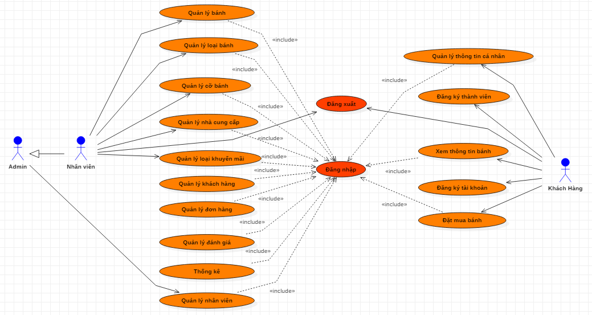

Hình 2: Mô hình trường hợp sử dụng UC tổng

### Sơ đồ trường hợp sử dụng: Người dùng khách

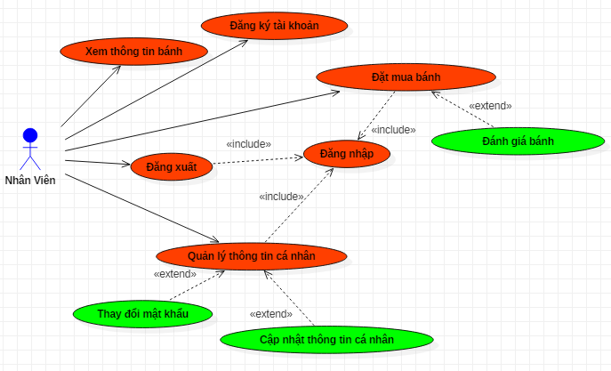

### Sơ đồ trường hợp sử dụng: Nhân viên quản lý

#### Quản lý bánh pizza

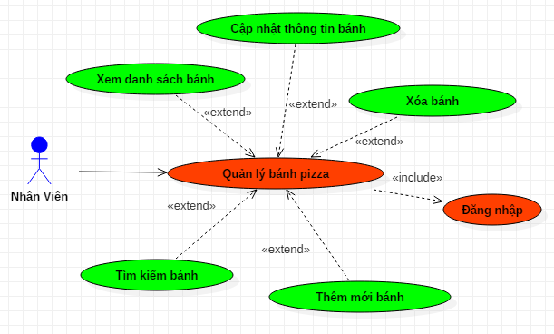

#### Quản lý cỡ bánh

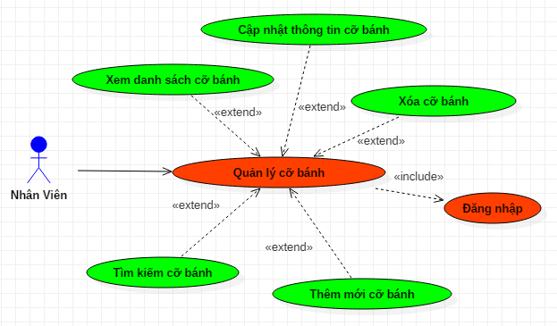

#### Quản lý loại bánh

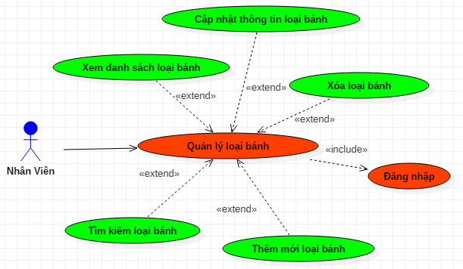

#### Quản lý nhà cung cấp

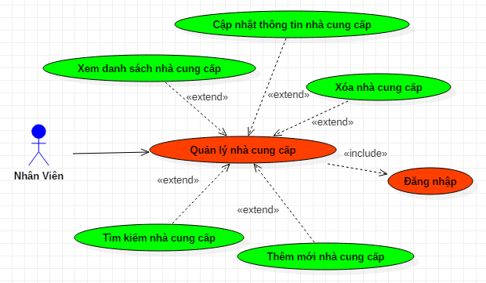

#### Quản lý khuyến mãi

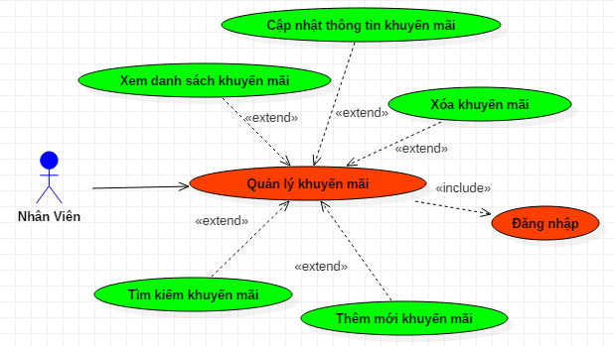

#### Quản lý đơn hàng

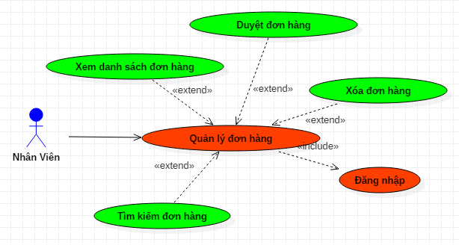

#### Quản lý hóa đơn

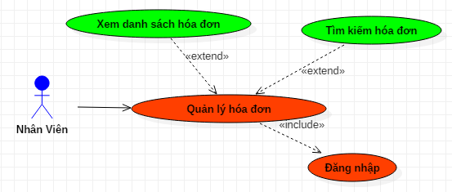

#### Quản lý thông tin khách hàng

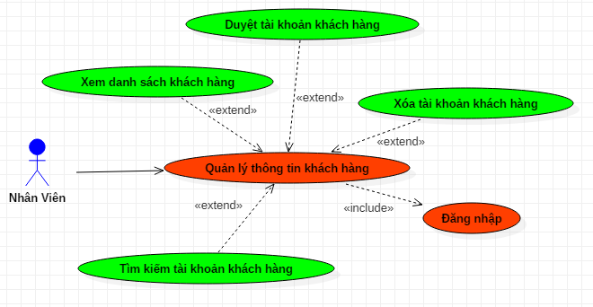

#### Quản lý thông tin cá nhân

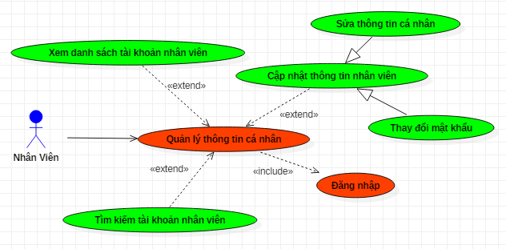

#### Quản lý thống kê

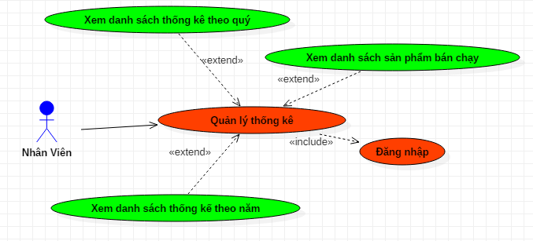

### Trường hợp sử dụng người dùng Admin

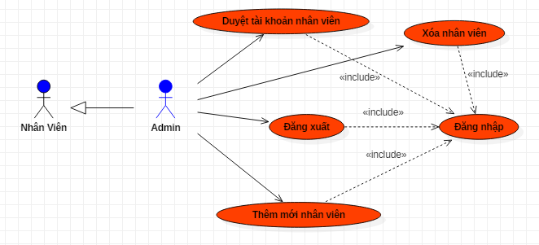

## THIẾT KẾ SƠ ĐỒ CHỨC NĂNG

### Người dùng khách hàng



### Nhân viên quản lý



# CHƯƠNG 3: KIỂM THỬ VÀ ĐÁNH GIÁ

## MỤC TIÊU KIỂM THỬ

Tiến hành thực hiện kiểm thử hệ thống “Quản lý bánh bánh pizza online” nhằm mục đích đánh giá lại tính chính xác của từng chức năng trong trang web và mức độ hoàn thiện của phần mềm khi hoàn thành, bên cạnh đó việc kiểm thử cũng nhằm mục đích phát hiện các lỗi trong chương trình, các lỗi phát sinh trong quá trình hoạt động để có biện pháp, kế hoạch ngăn chặn kịp thời góp phần đảm bảo trang web được đưa vào hoạt động đúng tiến độ và cho kết quả hoạt động chính xác nhất.

## NỘI DUNG KIỂM THỬ

## KẾT QUẢ ĐÁNH GIÁ